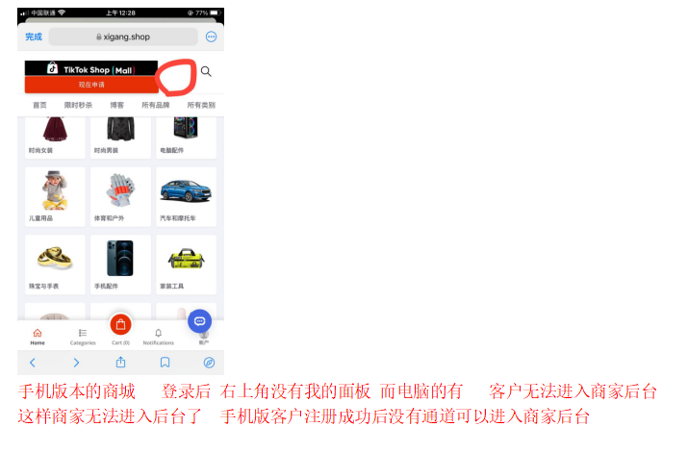
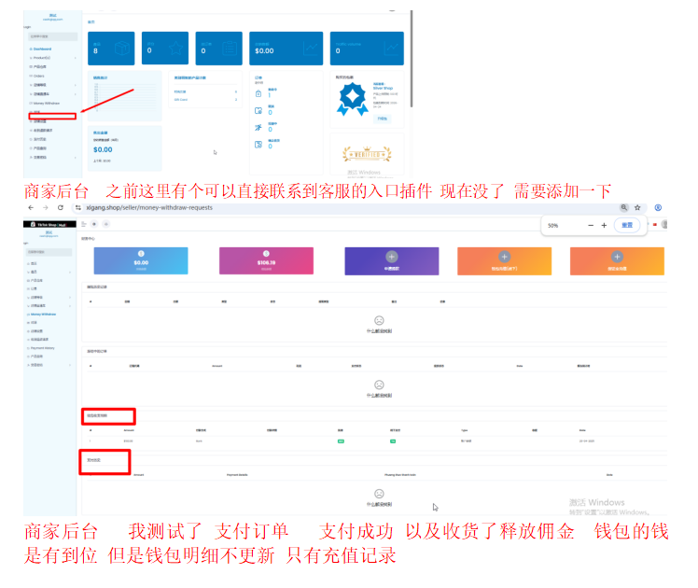
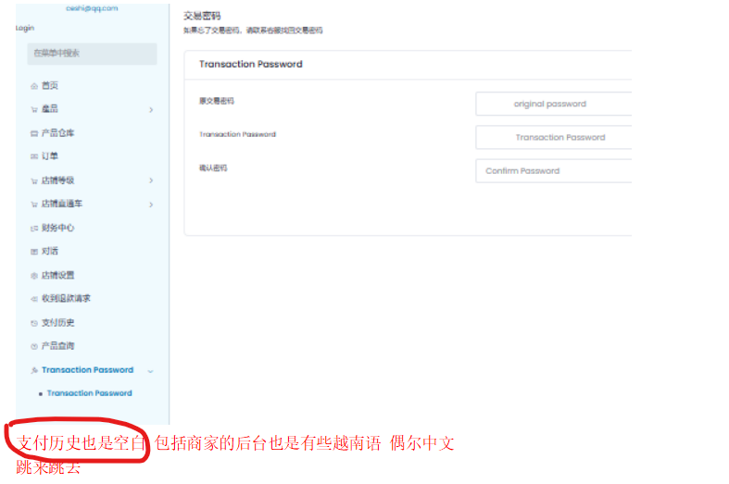
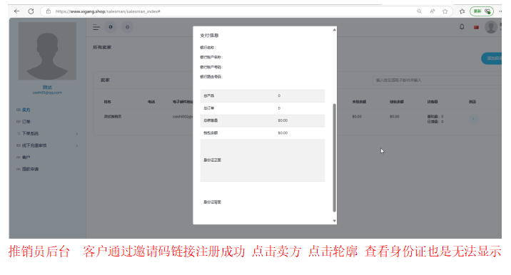
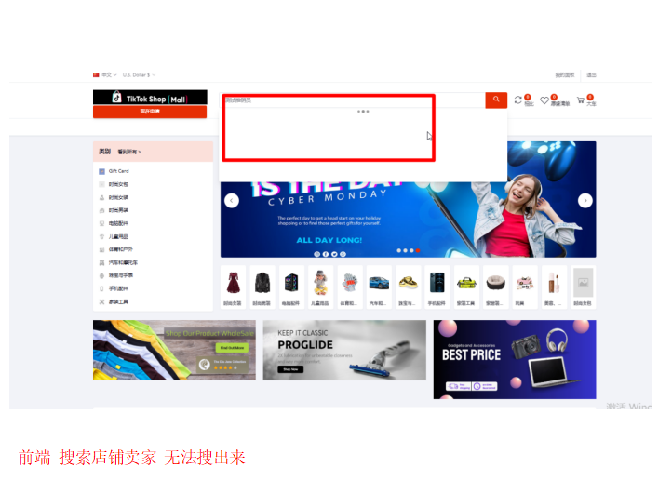
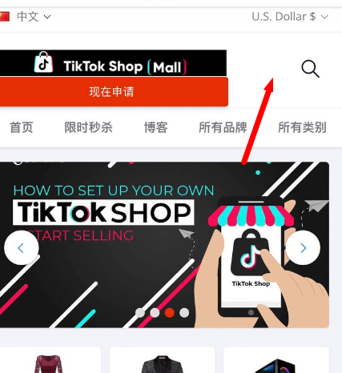
手机版这里需要增加一个客户卖家后台的插件 可以让客户点击直接跳转到单独商家后台
我们手机版的商家后台 不会跳转 点击账户也只能跳出如图所示
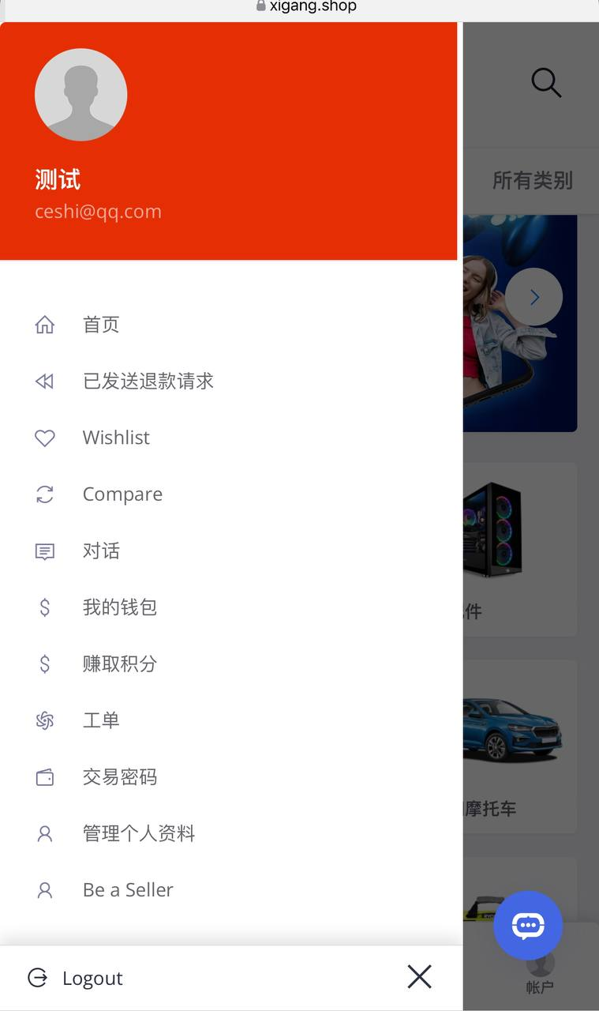
而我需要让他像电脑版的一样 该有的功能都需要有 如图所示
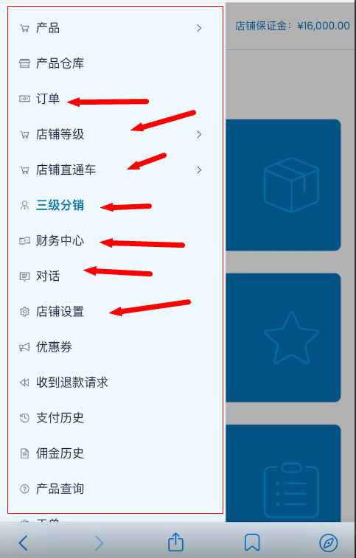此图是根据别人发给我的演示站 如你需要 我可以把别人代理发给你参看 我手机也是需要像这样的 等于电脑端那种后台页面以及功能
--------------------------------------------------------------
还有一点
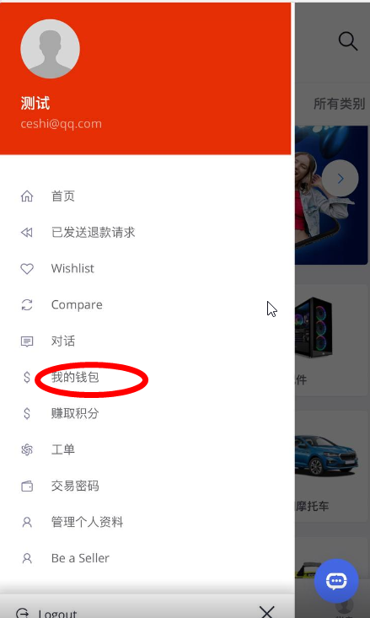手机点击我的钱包 就加载不出来任何内容

